Создание страницы с параллакс эффектом

Параллакс – это иллюзия движения объекта относительно фона, которая появляется, если движется наблюдатель. Такой эффект легко увидеть, если поднести к лицу палец и посмотреть на него сперва одним глазом, а потом вторым.
На сайтах изображение плоское, и дизайнер может только создать иллюзию объема. В этом может помочь параллакс-эффект.
Для его достижения нужно три вещи:
- «Удаленный» объект, например, фон, который движется медленнее.
- «Близкий» объект, который движется быстрее.
- Действие, которое запускает движение, например, скролл или перемещение курсора.
Чтобы создать эффект параллакса, нужно разделить картинку на несколько слоев и задать им разную скорость и диапазон движения в зависимости от скролла или перемещения курсора.
Эффект параллакса можно использовать в коммерческих сайтах с разными целями, например, добавить изюминку на сайт с небольшим количеством информации.
Часто для презентации продукта, услуги или целой компании нужен просто лендинг. Такие странички похожи друг на друга, и единственный способ выделиться среди конкурентов – применить какое-нибудь интересное дизайнерское решение.
Таким решением вполне может стать эффект параллакс – с его помощью можно оживить иллюстрации и текст и добавить сайту глубины без сложных дизайнерских изысков.
Также параллакс – отличный способ выделить один объект, «провести» его через всю страницу и вынести на передний план. На верхний «слой», который иллюзорно ближе всего к зрителю, нужно поместить ключевой объект, например, рекламируемый продукт – это поможет сделать на нем дополнительный акцент.
Не все понимают, что такое параллакс, поэтому за него часто принимают и выдают другие эффекты:
- Простую анимацию. Например, когда текст или иллюстрации выплывают при скроллинге.
- Анимированные картинки. Их помещают на первые экраны сайтов или на сам сайт в качестве иллюстраций.
- Анимацию при движении курсора или скролле. Когда анимирован один объект, но он не сдвигается относительно других и фона.
- Анимацию картинок на статичном фоне. Это создает небольшую иллюзию глубины, но она гораздо слабее, чем при параллаксе.
Но вы уже умные и внимательно слушали лекцию, поэтому не перепутаете.
Практика
Текст для секций вы можете придумать сами. Данный проект не будет адаптивным, не смотрите результат на маленьком экране, он будет неадекватный.
В html и css не почти не будет новых свойств и тегов, все эффекты получатся после применения скрипта.
Создайте структуру проекта и перекиньте в папку с картинками подготовленные заранее изображения, а иконку в корень папки. Откройте папку через vs code.
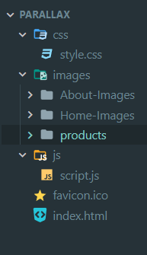
В файле html создаем основную структуру и подключаем стили и скрипт.
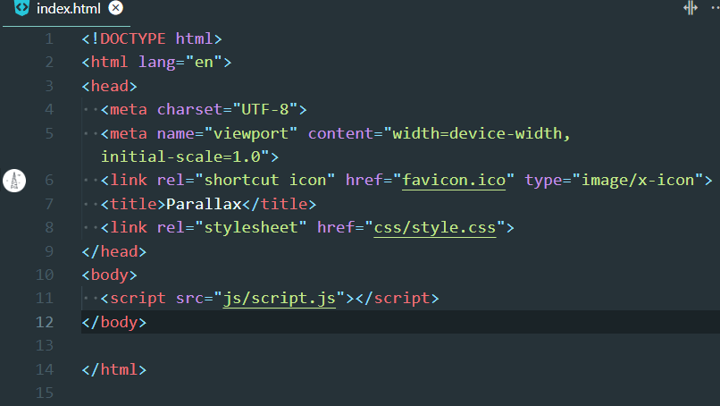
Далее добавляем разметку для шапки, в ней будет логотип и меню.
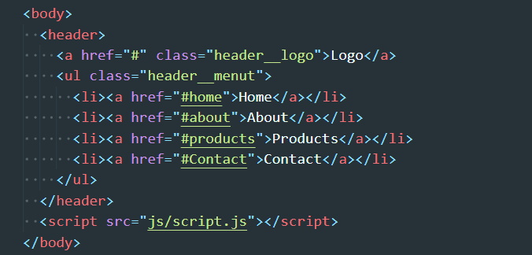
Далее сделаем стилизацию.
Идем на сайт https://fonts.google.com/
Находим шрифт.
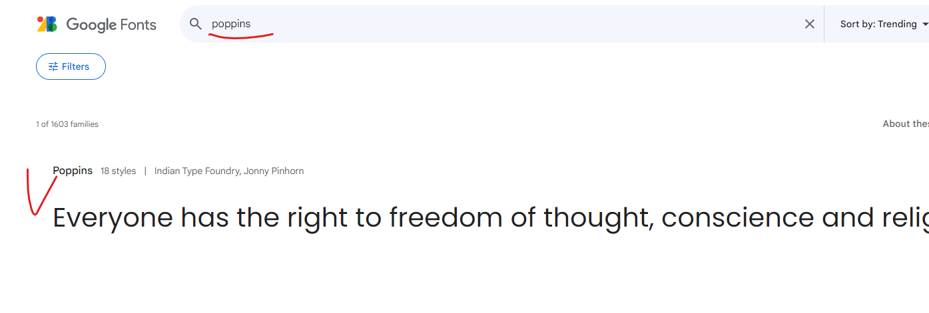
Нажимаем кнопку.
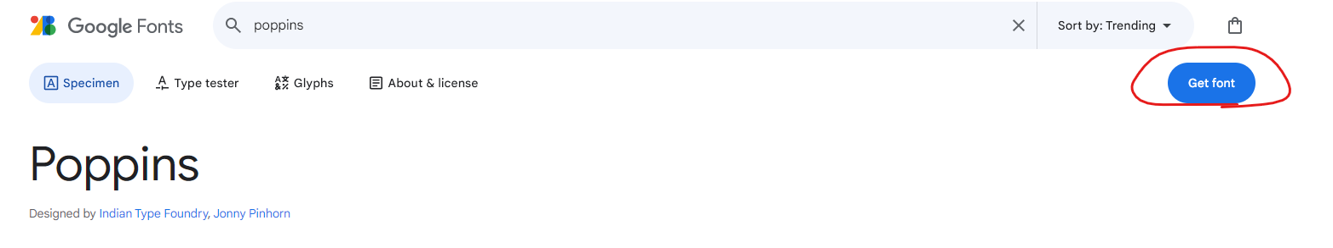
Снова нажимаем кнопку.
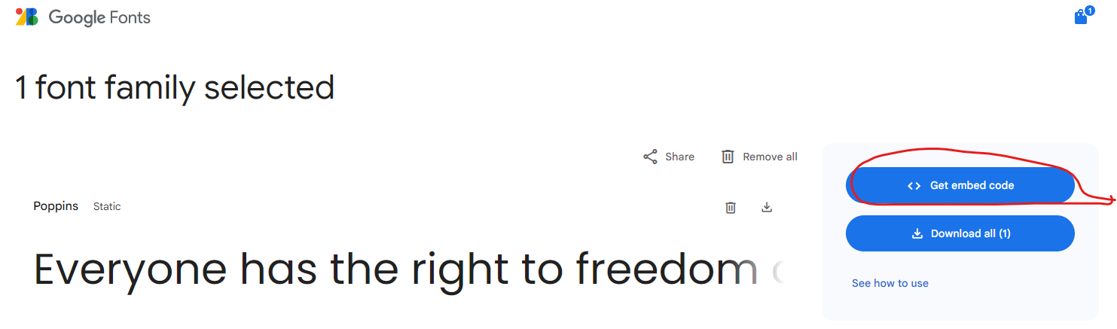
Выбираем подключение через импорт и копируем код
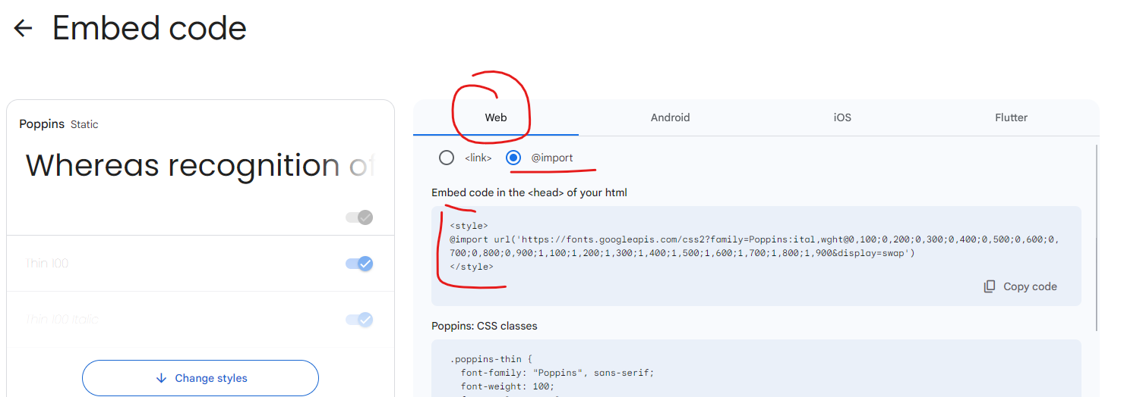
Если скопипастили весь код, то не забудьте удалить тег style.
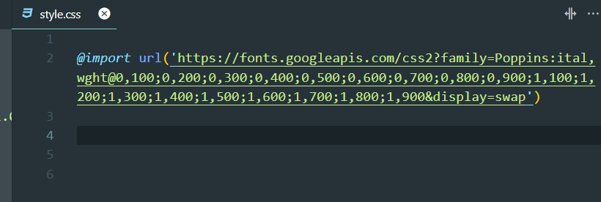
Далее по стандарту сделаем сброс отступов, обводки и рамки.
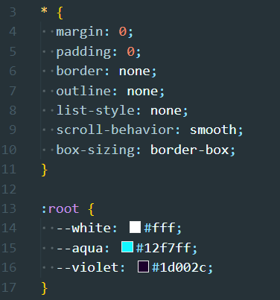
scroll-behavior: smooth - Управляет поведением прокрутки внутри блока. Значение smooth делает её плавной. При переходе по якорной ссылке браузер мгновенно прыгает к целевому блоку. То же самое происходит, если изменять положение полосы прокрутки при помощи JS. Чтобы изменить стандартное поведение можно использовать значение smooth. Оно сделает прокрутку плавной. Но в остальных ситуациях, например, при прокрутке пользователем колёсика мышки, свойство scroll-behavior не повлияет на поведение браузера.
Далее задаем стили для тела документа.
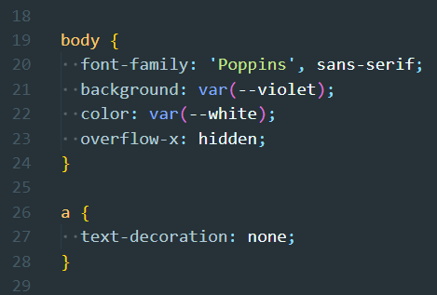
Затем оформляем шапку, логотип и меню.
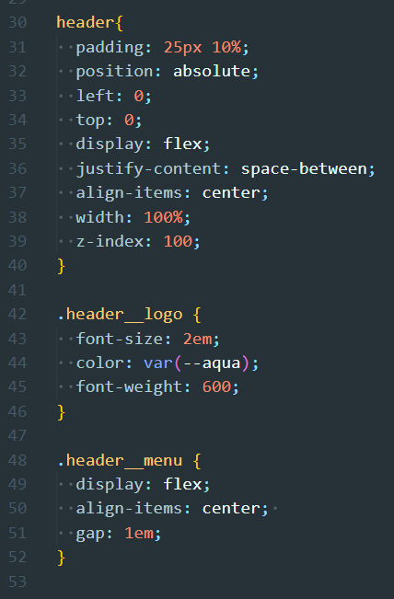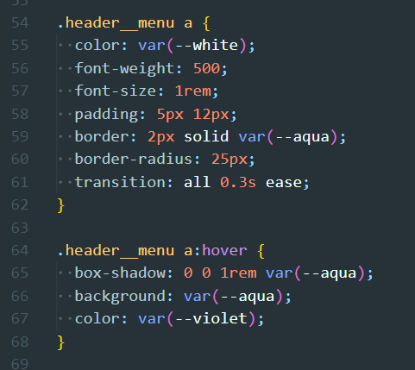
Добавляем изображения. Если у вас экран с большим разрешением, то используйте файлы с приставкой out, если вы делаете работу на ноутбуке или у вас монитор квадратный с небольшим разрешением, то обычные.
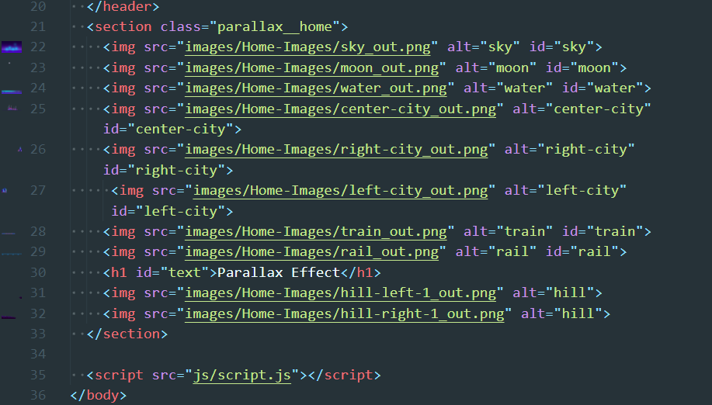
Далее выполняем размещение блока и картинок.
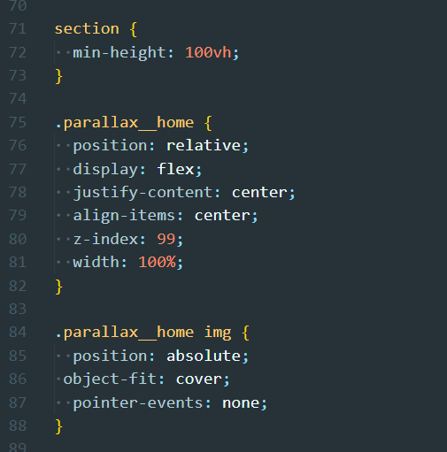
Добавим оформление для текста и спрячем его за камнями.
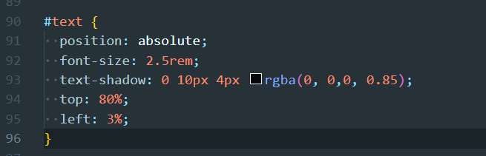
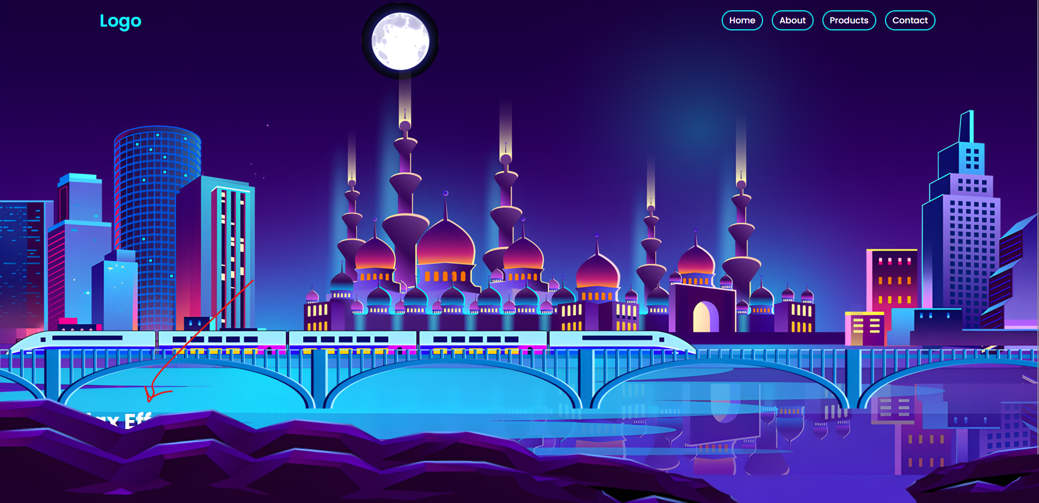
Уберем у луны обводку.
https://html5book.ru/obedinenie-i-smeshivanije-sloev/?ysclid=lu4dn51mxf502212176
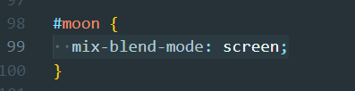
Добавим следующую секцию.
About Us
Parallax effects involve a website’s background moving at a different speed than the foreground content. This visual technique creates an illusion of depth which leads to a faux-3D effect upon scroll.
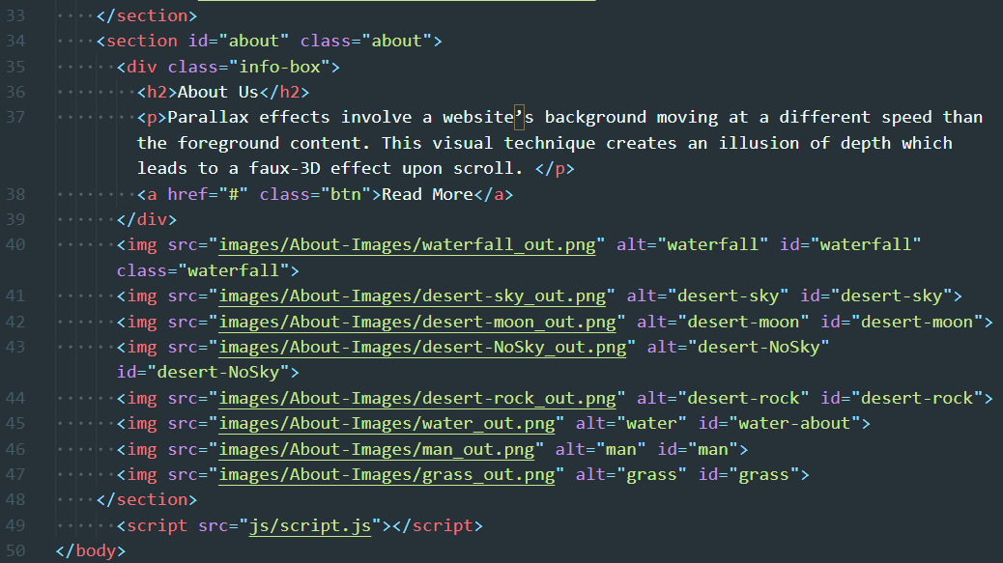
Делаем оформление секции.
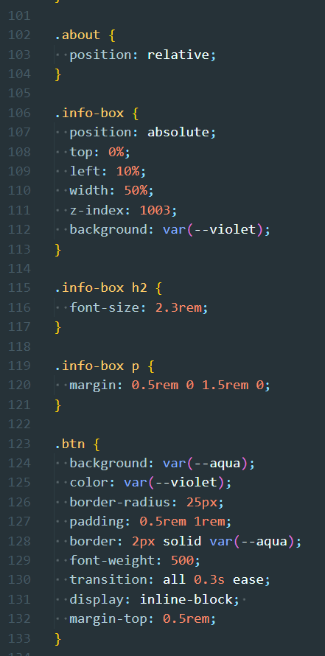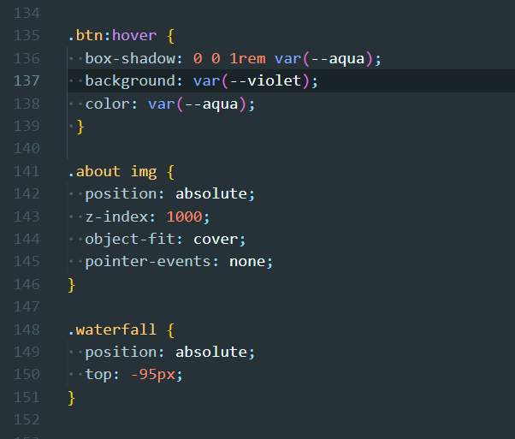
Делаем разметку третьей секции.
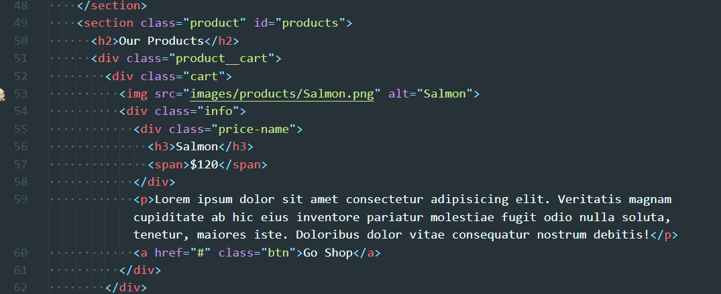
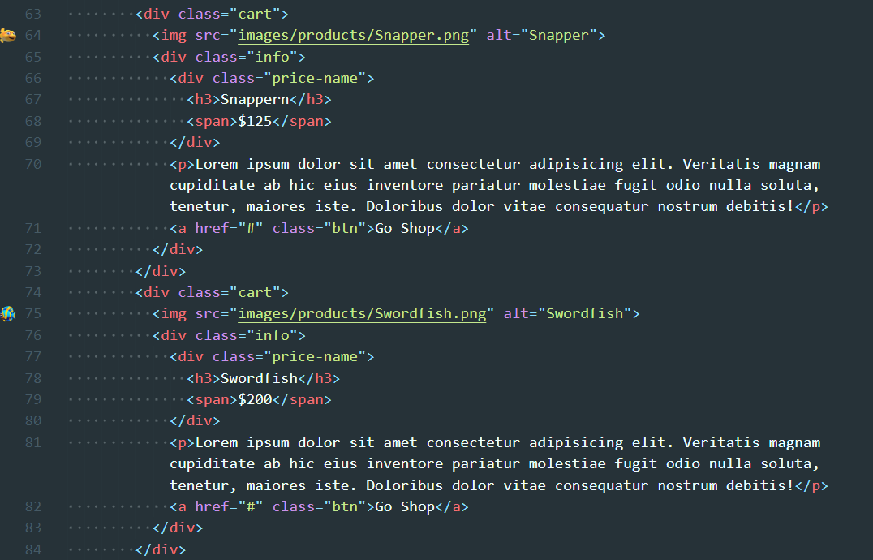
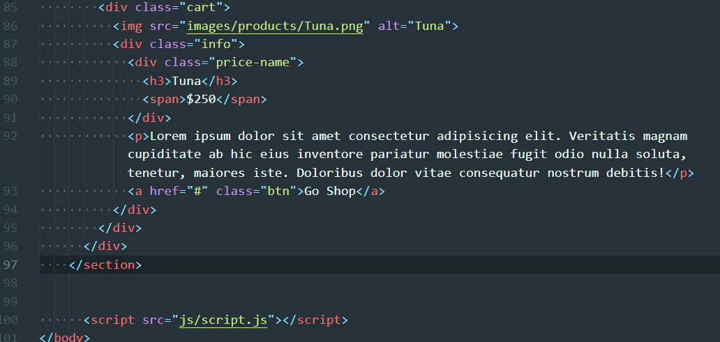
Переходим к оформлению секции.
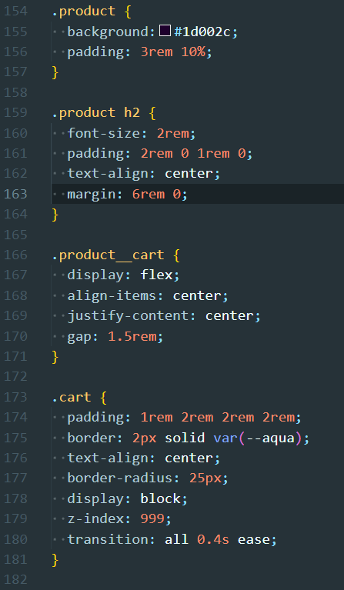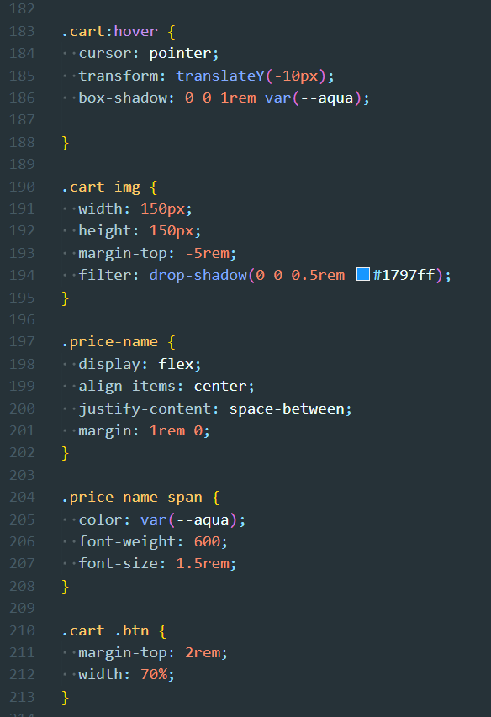
Далее напишем скрипт, с помощью которого будет реализован параллакс эффект.
Сначала реализуем перемещение в первой секции луны, текста и поезда.
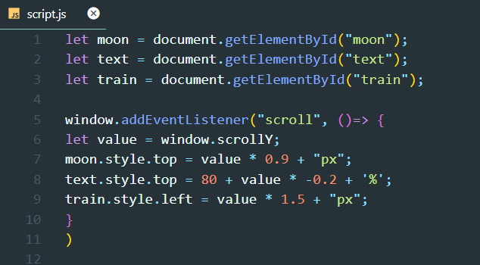
Этот код отслеживает событие прокрутки страницы и изменяет позицию элементов на странице в зависимости от значения прокрутки.
В строках 1-3 код означает, что в переменные (let) moon, text и train сохранены ссылки на элементы с определенными id в HTML-документе. Таким образом, после выполнения этого кода можно использовать эти переменные для доступа к соответствующим элементам на странице и взаимодействия с ними программно.
В строках 5-6 добавляем слушатель события "scroll" к окну браузера. Когда происходит прокрутка страницы, функция стрелочного синтаксиса () => будет вызвана. Внутри функции записывается значение текущего положения скролла по вертикали в переменную "value" с помощью window.scrollY.
При каждой прокрутке, значение window.scrollY (сколько уже было прокручено вверх) обновляется.
Затем код использует это значение для изменения стилей элементов на странице. Конкретно, он изменяет свойство top у элементов с id moon и text, а также свойство left у элемента с id train.
При прокрутке страницы значение top у элемента moon изменяется на value * 0.9 + "px", значение top у элемента text изменяется на 80 + value * -0.2 + '%', и значение left у элемента train изменяется на value * 1.5 + "px".
Это позволяет создать эффект движущихся элементов на странице при прокрутке.
Во второй секции будет двигаться луна и лодка. Доработаем скрипт.

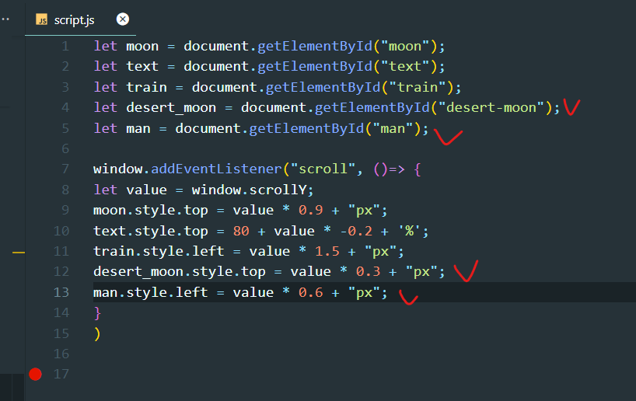
Чтобы я понимала, что эта ваша работа создайте футер с контактной информацией и копирайтом. Также напишите вашу фамилию. Стилизация футера должна соответствовать остальному сайту.
После того как вы закончили все верстку и оформление залейте сайт на Github и опубликуйте. Как это сделать смотрите далее.
Заливка и публикация сайта на Gihub
Перейдите на гитхаб, залогиньтесь, зайдите в настройки (Settings) и создайте токен
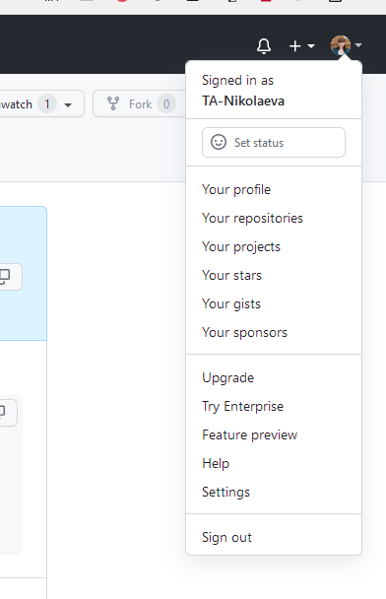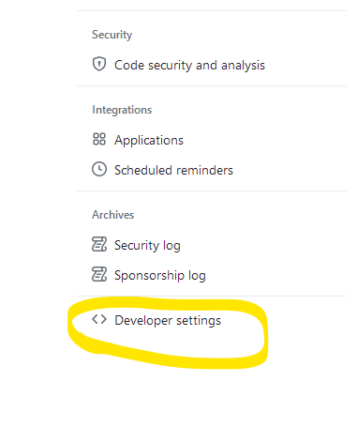
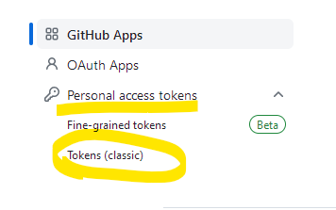
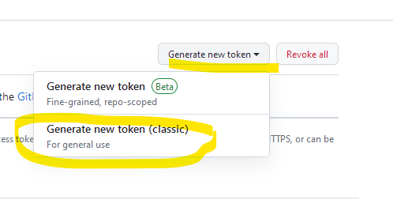
Укажите имя токена (любое) и права доступа
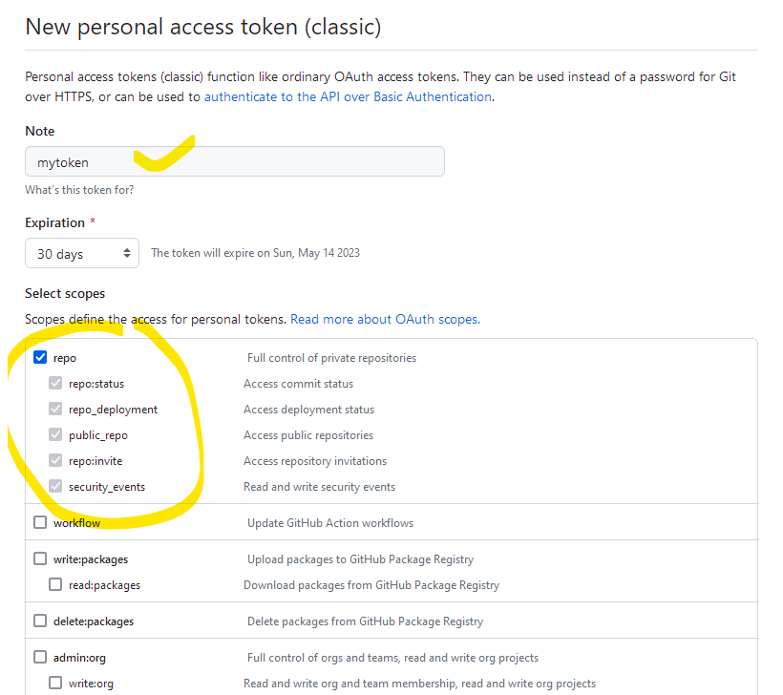

У вас сгенерируется случайная последовательность бит, это и будет токен. Он нужен для аутентификации и подтверждения прав на репозиторий. Скопируйте этот токен и сохраните куда-нибудь в укромное место (в текстовый документ), так как вы его видите первый и последний раз, а дальше он вам может пригодиться.
Cоздайте на gihub новый репозиторий с названием parallax (на скрине другое название, не списывайте го).
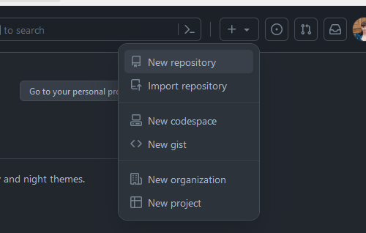

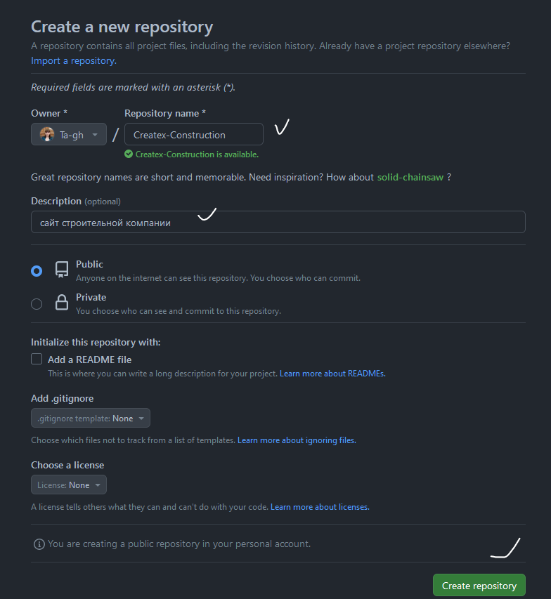
Откройте проект createx через VS Code.
Откройте терминал и укажите что работаете с Bach.
Инициализируйте работу Git.
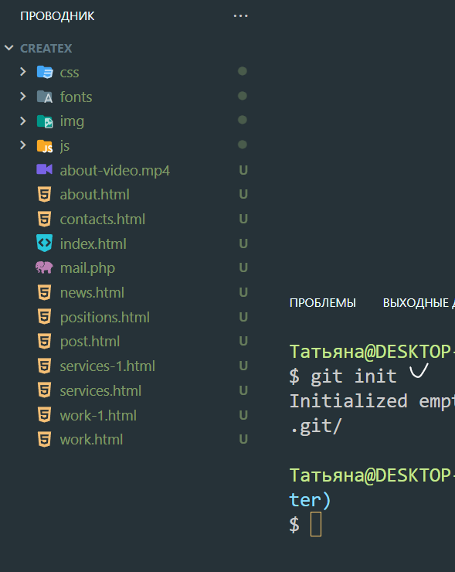
Подтвердите права на работу с github. Введите имя с гитхаба и почту с помощью, которой вы зарегались на гитхабе. Надеюсь вы сообразите заменить данные на свои.
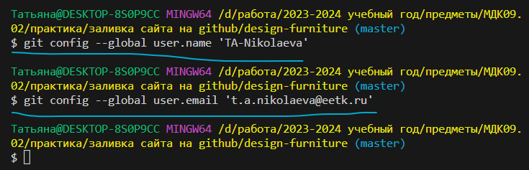
Далее все команды я беру с гитхаба.
Пометьте все файлы для отслеживания
Зафиксируйте текущее состояние проекта с помощью коммита.
Переименуйте основную ветку проекта (была master станет main)
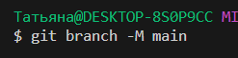
Свяжите локальный и удаленный репозитории
Пушните коммит в удаленный репозиторий
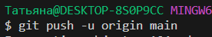
Если попросит ввести имя пользователя и пароль, то введите имя как вы зареганы на github и вместо пароля вставьте токен (сгенерировали ранее).
Обновите страницу на github и убедитесь, что все файлы залиты.
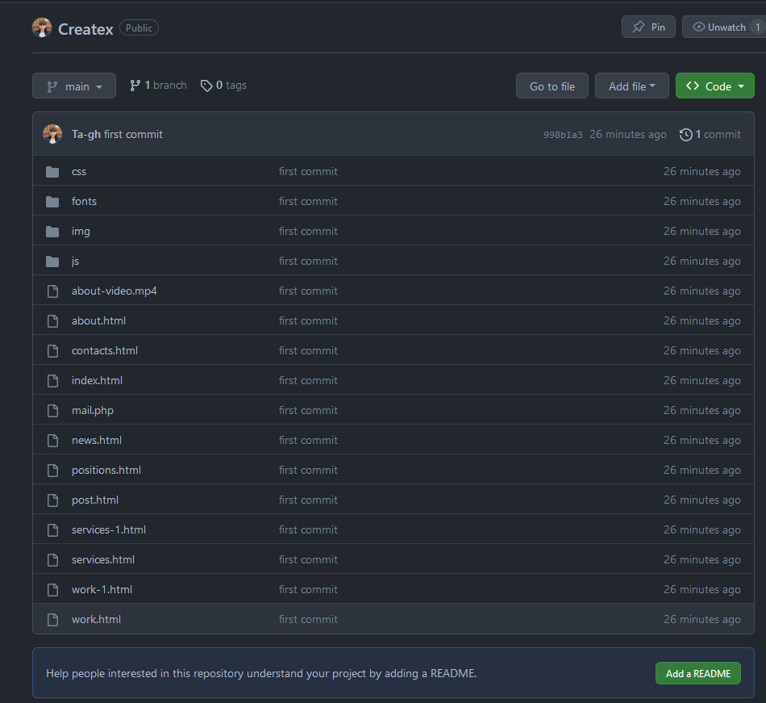
Далее переходим в настройки и находим раздел Pages. Выбираем ветку main для публикации.
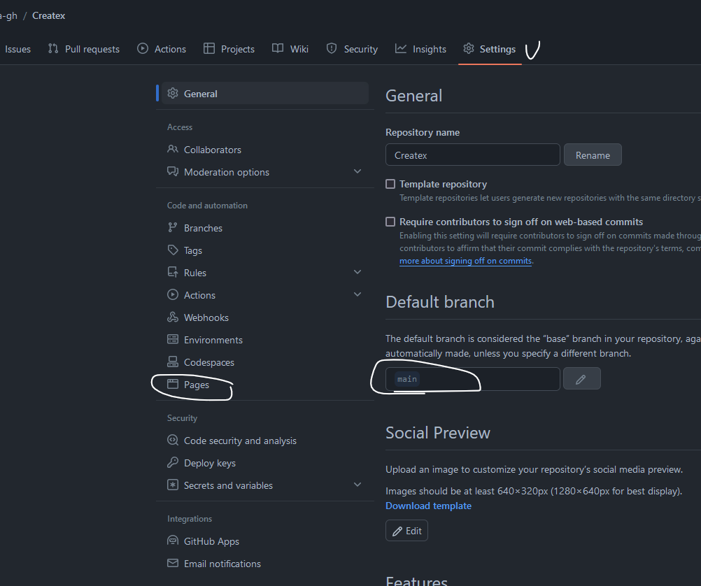
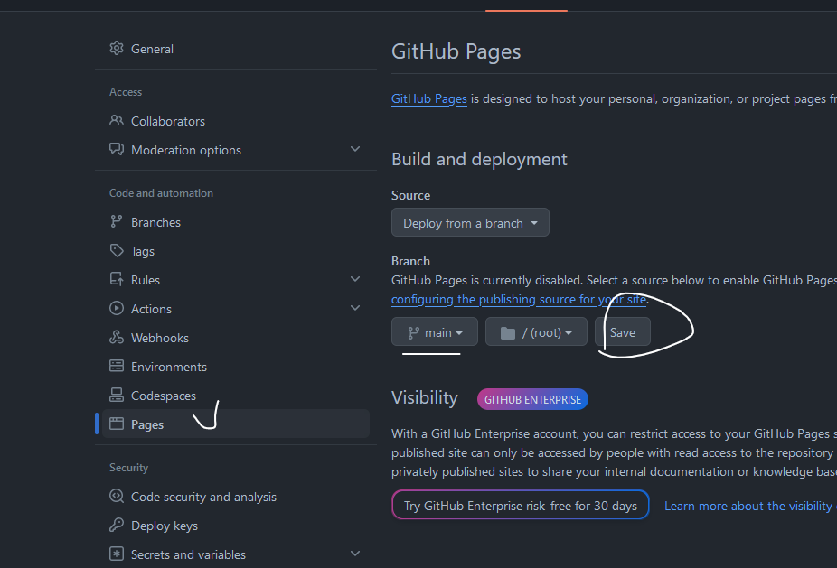
Дальше нужно немного подождать пока проект опубликуется и обновить страницу. У вас должна появиться ссылка. Не забывайте обновлять страницу.
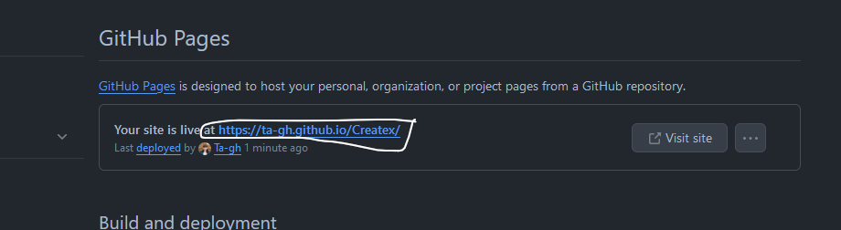
Скопируйте эту ссылку и прейдите на вкладку Code. Нажмите на шестеренку и в поле website вставьте ссылку.
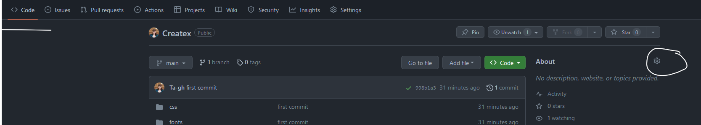
Перейдите на сайт и убедитесь, что все загрузилось, стили и скрипты работают, контент весь доступен.

